**Clase 20: Protocolos III**

* Desde Chrome

Tu dirección IP es 190.103.206.39

Geolocalización:

| País | **Argentina** |
| --- | --- |
| Ciudad | **Pigue** |
| Latitud | **-37.613399505615** |
| Longitud | **-62.414398193359** |
| ISP | **Cooperativa De Provision De Servicio Electrico Y O** |

* Desde Opera

Tu dirección IP es 77.111.246.40

Geolocalización:

| País | **United States** |
| --- | --- |
| Ciudad |  |
| Latitud | **37.750999450684** |
| Longitud | **-97.821998596191** |
| ISP | **Opera Mini Proxy** |

* Desde TOR

Tu dirección IP es 104.244.79.234

Geolocalización:

| País | **Anonymous Proxy** |
| --- | --- |
| Ciudad |  |
| Latitud | **0** |
| Longitud | **0** |
| ISP | **FranTech Solutions** |

1- Las IP públicas no son las mismas, porque la VPN muestra la IP del servidor del proveedor de VPN y en caso de TOR es dinámica.

2- Sin utilizar la VPN el video no puede verse porque está bloqueado para nuestro país.

Utilizando la VPN si se puede ver, porque la VPN genera una IP de otro país (Estados Unidos) para el cual el contenido no está bloqueado.

3- Utilizando TOR no es posible geolocalizar la IP.

* Velocidad en Chrome

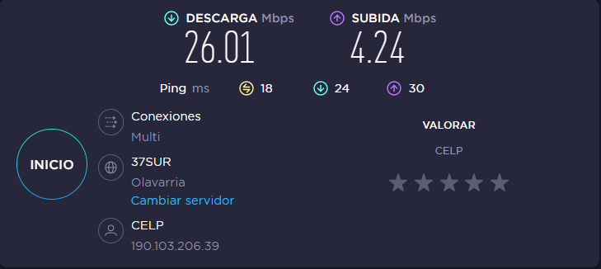

* Velocidad en Opera con VPN

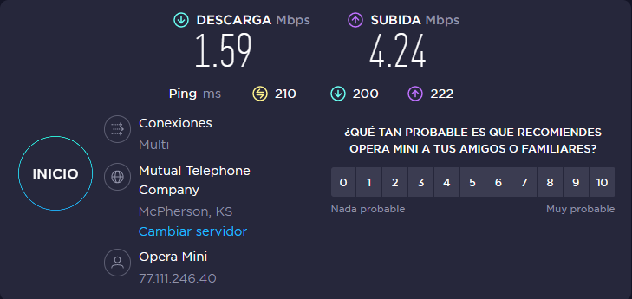

* Velocidad en Opera sin VPN

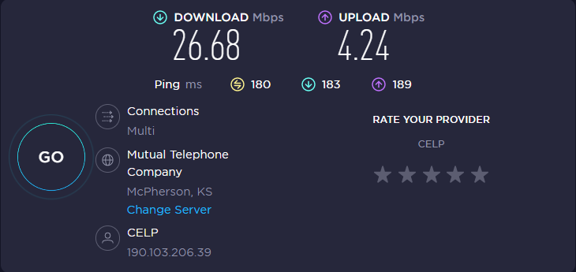

* Velocidad en TOR

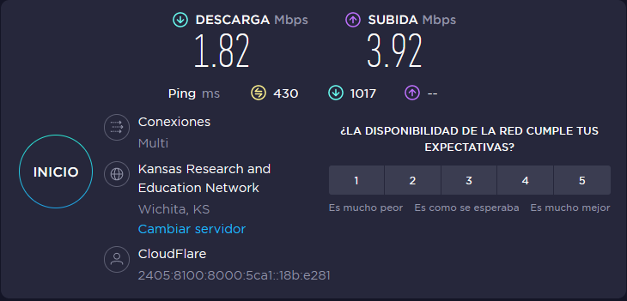

1- Si, las velocidades son diferentes, porque tanto con TOR como con la VPN, la comunicación no es directa, sino que pasa por diferentes servidores y por un proceso de encriptación.

2- El ping es una unidad de medida que sirve para medir la latencia.

3- Si, varía porque en VPN y en TOR al no ser una comunicación directa demora más tiempo.